DELL R710系统安装指南
2010年04月09日 星期五 07:49
DELL R710系统安装指南
Tags: DELL R710系统安装指南 英特尔服务器处理器遵循着Tick-Tock的发展战略走过了十几年，制程与结构的交替创新也引领着X86服务器不断地前进，今年英特尔更是推出了被称为继奔腾Pro处理
Tags: DELL R710系统安装指南
英特尔服务器处理器遵循着Tick-Tock的发展战略走过了十几年，制程与结构的交替创新也引领着X86服务器不断地前进，今年英特尔更是推出了被称为“继奔腾Pro处理器之后最有历史意义的产品”的Nehalem架构至强5500处理器，这款处理器与前代相比不仅仅是制程方面的提升或者是结构方面的小改进，而是一款跳出原有窠臼的全新产品，其与原有产品的天差地别不仅为整个X86服务器产业带来性能飞跃，同时也使得新一代的英特尔平台X86服务器在结构上与原有产品彻底不同，就像我们今天为大家带来的这款戴尔R710。
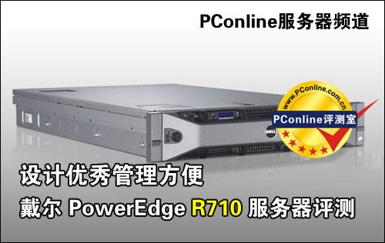
戴尔 PowerEdge R710
作为戴尔第十一代服务器的典型代表，戴尔PowerEdge R710与上一代产品相比的提升不仅仅是性能，其优秀之处更多的是体现在出色的设计以及人性化的管理工具上。
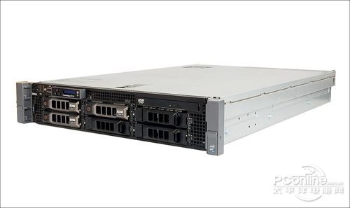
戴尔 PowerEdge R710
由于目前X86服务器出色的标准化，用户在处理器、芯片组等方面选择并不多，因此单纯的计算性能其实在这两点决定之后就已经决定了，而且现在像服务器这种企业级的产品多数都是弹性选购，用户需要什么样的处理器就购买什么样的产品，需要多大的内存容量就配备多大的内存，而使用处理器的不同也会为服务器带来不同的计算性能，因此我们在选择服务器时应该将更多的精力放在对其设计以及由此带来的系统散热性、稳定性、管理性的考察上，在根据这两点选定机器之后再来配备合适的处理器以及内存。
正是因为上面的几点，我们今天为大家带来的这篇文章，更多的就是从产品设计与管理性能方面来谈谈我们使用这款服务器时的感受，而不是单纯地从运算性能等方面来对服务器进行展示，因为我们只要更换处理器，增减内存都会对测试结果造成影响，希望我们今天的这篇评测会对大家全面认识戴尔R710这款产品有所帮助。
外观结构设计
众所周知，戴尔是目前国际上比较少有的在消费类与企业类市场上都占据重要地位的厂商，而与企业级产品相比，消费类产品在产品设计、人性化细节等方面的要求更高，也许正是因为在消费类市场多年的打拼，戴尔的人性化设计理念可谓深入骨髓，这一点在服务器上也体现的非常明显，即使是从服务器的外观上我们也可见一斑。
拿到戴尔新一代的服务器之后我们的第一感觉是在服务器里面这样的设计真是非常漂亮了，黑色的前面板配合银色的硬盘托架，让其显得质感十足，虽然像服务器这样的机房设备没有人会将外观作为选购的重要考虑因素，但是又有谁会拒绝美呢，尤其是在体验了它还有其他的优点之后。
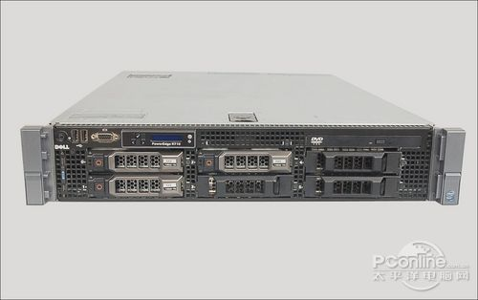
戴尔 PowerEdge R710 戴尔PowerEdge R710有3.5英寸硬盘与2.5英寸硬盘两种版本，二者在硬盘的布局上有所不同，使用3.5英寸硬盘的产品共有6个硬盘仓位，均位于服务器前面板的下方，分类为两行。而使用2.5英寸硬盘的版本则提供有8个硬盘仓位，分为两列，位于服务器前面板的右侧。我们本次拿到的就是使用使用3.5英寸硬盘的产品，产品配备了3块容量为146G的15K SAS硬盘。
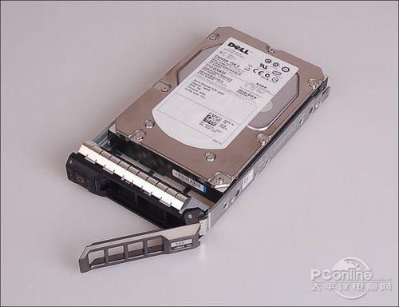
戴尔PowerEdge R710使用的3.5英寸SAS硬盘
而在服务器的前面板上，除了占据大部分空间的硬盘位和散热孔，服务器控制部分也是相当显眼，而事实上，戴尔PowerEdge R710的控制部分也是戴尔优秀设计的重要组成部分。
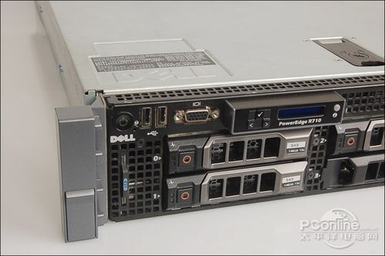
戴尔PowerEdge R710的控制部分
戴尔PowerEdge R710的控制部分主要包括一个LCD显示屏及其上面的按键，一个VGA视屏接口，两个USB接口以及一个电源开关。而在这其中，LCD显示屏无疑是一大亮点。戴尔为服务器配备LCD显示屏始于其第九代服务器，这个显示屏最大的作用就是进行故障预警，其会在服务器状态正常时显示蓝色背光，系统出现故障时使用桔黄色背光，并在其上显示相应的故障提示，方便用户进行故障诊断。
与戴尔上一代服务器上的LCD指示灯不同，R710并没有将电源开关设计在指示灯的突起上，而是在这个位置设置了导航键，经过使用我们发现，新的指示灯的作用不仅集成了原有LED的通过背光颜色的变化对服务器故障进行预警、屏幕显示相关故障信息为用户诊断提供依据的功能，而且其还新加了一个功能，那就是显示一些硬件信息如iDRAC卡的IP等，并能就其进行简单配置，这极大的增强了服务器的易用性。而在显示屏突起上的故障服务器定位按钮也与前一代产品的突出的设计不同，其和整个平台在一个平面之内，有效避免了误触。
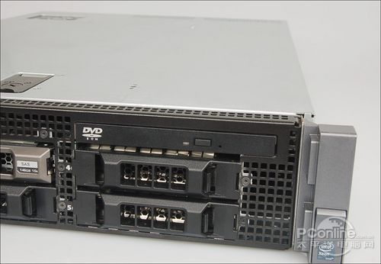
戴尔PowerEdge R710配备了一个超薄的光驱
而在这款戴尔PowerEdge R710的前面板的上半部分，戴尔还在比较紧张的空间上提供了一个超薄的DVD光驱，方便用户的软件安装。
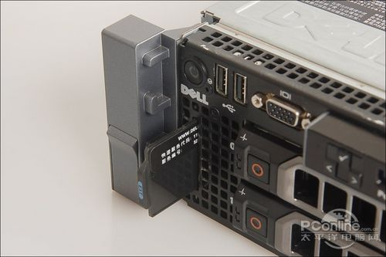
快速服务代码
在前面板的左侧，戴尔PowerEdge R710上有一个写有蓝色EST的小牌子插在机身内，抽出来之后我们可以看到其上写有服务编号和快速服务代码，这也是戴尔服务器一个不同于其他品牌的特点。这两个代码在用户遇到问题寻求技术工程师的帮助时非常有用，拨打800服务电话之后，系统会要求用户输入快速服务代码，这样的代码是每个机器特有的，用户在输入代码之后系统会根据产品线分类来接通相应的工程师坐席，提供相应的最优化服务。
我们在使用过程中也拨打了戴尔的服务热线，毕竟服务也是企业级产品必须重视的地方，因此我们也将这一点作为了考察的一项内容。
在拨打电话并输入快速服务代码之后，戴尔的工程师会根据代码查询到机器的销售区域、客户情况等，估计这也是戴尔直销模式带来的便利，但在戴尔引入代理商之后，不知道戴尔还能否准确的查找到机器的销售情况呢？不过这一问题只是题外话，与我们此次体验没有什么关系。事实上，戴尔工程师的态度都非常不错，专业知识也很过硬，他们不仅能快速的回答用户在使用过程中遇到的问题，并且能够在一定程度上对用户的使用提出建议，再加上良好的服务态度，相信大多数享受过该服务的用户都会有满意的感觉。
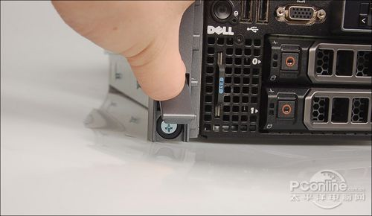
隐藏式螺丝设计
除了这些大面上的东西，戴尔PowerEdge R710在细节上也足够用心，其中一点就体现在机身两侧的固定螺丝上，以往的服务器产品都是将固定螺丝裸露在外面，而这款R710却在两侧各设计了一个可以压起来的弹片，螺丝就就隐藏弹片之内，弹片落下后，从外面看不到螺丝，看起来美观不少。
看过了戴尔PowerEdge R710的前面板，我们再来观察一下它的背部设计。
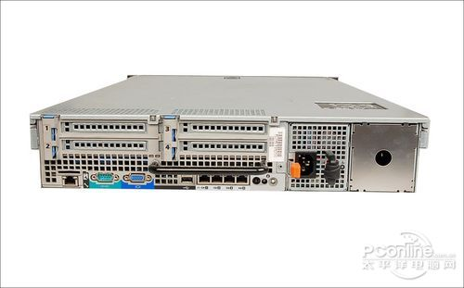
戴尔PowerEdge R710背部接口
戴尔PowerEdge R710的背部主要分为左右两部分，右侧是两个电源位，可实现电源冗余，增强服务器的稳定性，本次送测的产品只标配了一个电源。从电源铭牌我们可以看到这是一款570W的80plus电源，其超过80%的高交直流转换效率能够保证电源损耗降到最低，起到节能的作用，而在电源的把手上黑色的绳有固定电缆的作用。
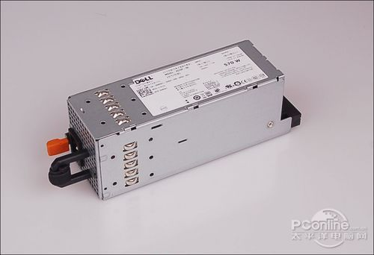
戴尔PowerEdge R710电源
在背部左侧的上方，是扩展卡的位置，大家可以看到戴尔为每个位置都编了号，不要小看这个简单的动作，当用户有多个扩展卡时就体会到方便了，不然每个人对扩展卡1、2、3、4的位置理解不同，交流起来会比较困难，而有了这个编号就方便多了。
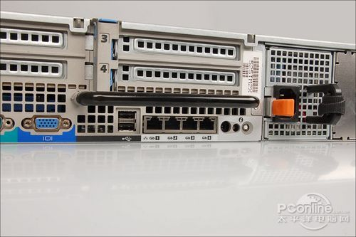
戴尔PowerEdge R710配备了四个千兆网口
在四个扩展卡位置的下方就是板载的I/O接口了。戴尔PowerEdge R710省去了PS2接口，PS2接口的键盘鼠标等设备在机房环节中用处并不是很大，而且现在USB接口的键鼠已经相当普及，再保留两个这样的接口有些多余。
而在USB接口的旁边是四个千兆以太网接口。四千兆网口在双路服务器上并不多见，如此多的网络接口在现在虚拟化越来越普及的今天显得尤为必要，更多的网络接口能够有效的解决虚拟化后的网络带宽瓶颈，毕竟如果在一个服务器上设置多个虚拟机的话网络形成的瓶颈会让虚拟机带来的整合优势大打折扣。
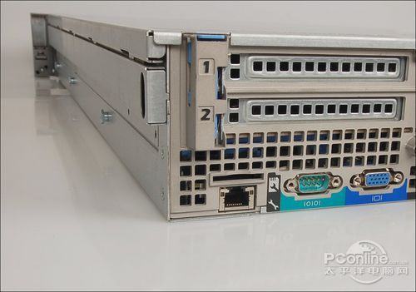
戴尔PowerEdge R710的iDRAC卡
而在USB接口的另一侧则是常规的串口和VGA视频接口，这没有什么好说的，而真正有说头的是接下来的一个接口。在R710背部的左侧靠边的位置有一个旁边画有一个小扳手符号的网络接口，这就是戴尔服务器进行带外管理的iDRAC卡接口，iDRAC是Integrated Dell Remote Access Controller的缩写，即集成式戴尔远程访问控制器。
iDRAC卡是戴尔提供的带外管理工具，其支持支持工业标准的智能平台管理界面 (IPMI)，通过与系统板上不同传感器进行通信，并在某些参数超出其预置阈值时发送警报和日志事件来监测发生严重事件的系统。传统的IPMI命令是通过命令行格式来对系统进行管理，界面不够友好，而有了iDRAC卡，用户可以用IE对其进行访问，在图形化的界面中查看系统信息，iDRAC卡还有远程桌面功能，用户可以在进行远程桌面管理。
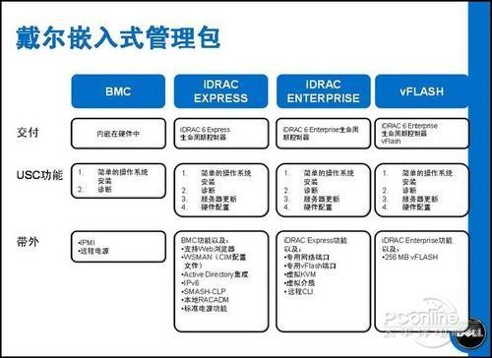
戴尔嵌入式管理包分类
具体的iDRAC卡管理功能我们将在文章的后半部分为大家进行详细的展示。
在管理端口上方我们可以看到一个插槽，这其实是一个SD卡插槽。这款R710配备的是戴尔新一代的iDRAC 6企业卡，这是戴尔在新的第十一代服务器上的重要改变之一，在戴尔的第十一代服务器所使用的iDRAC 6管理卡分为了两个版本，分别叫做iDRAC6 express 和iDRAC6 enterprise，iDRAC6 express相当于BMC的图像化，iDRAC6 enterprise的功能更全面，在功能上与上一代的DRAC 5相似，而在iDRAC6 enterprise上会有专用的VFlash插口，在该插口中插入存储有操作系统的SD卡，可实现在紧急状态下的系统启动等功能。
好了，到现在，我们已经对戴尔PowerEdge R710的外观设计有了一个比较全面的了解。实际上，如果说一款服务器外观设计将会影响到整个服务器的美观和实用性的话，服务器的内部设计影响到的则除了易用性之外还有更重要的稳定性，良好的内部设计将会使用户在升级服务器时感到非常方便，而更重要的是良好的设计回事服务器在内部散热等方面有更好的表现，进而使服务器更加稳定，还会在有限的空间内留出更多扩展的位置。
那么这款戴尔R710的内部设计情况如何呢，下面就让我们一起来揭开谜团。
内部结构设计
现在的服务器领域都很流行免工具拆装的设计，这会在很大程度上方便用户对服务器进行维护，而戴尔在这一点上做的先让相当不错。首先在顶盖的开合上，戴尔
设计了一个卡扣，用户只需将卡扣扳起就可以打开上盖。
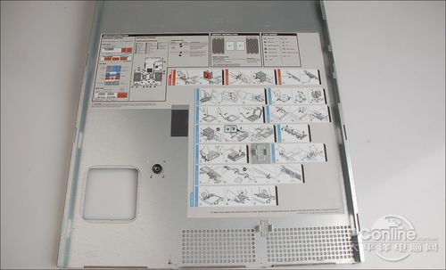
戴尔R710顶盖上的结构图
戴尔R710在顶盖板的内部贴有详细的服务器结构图，这一点也很人性化，如果用户对产品内部结构不熟悉的话对照该图会很方便。
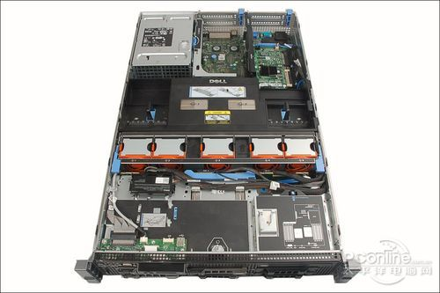
戴尔PowerEdge R710的内部结构
而拿开顶盖之后，我们就可以看到这款服务器的内部结构了。从图上我们可以看到，在这款机器内部，一排风扇将整个服务器分为了前后两个部分，前半部分主要是硬盘、光驱等部件，而后半部分则主要是主板、电源等部件。线缆被很好的固定在风扇和前半部分之间的空隙中，丝毫不显得凌乱。而在主板前端则覆盖了黑色的导风罩，这一部分就是处理器和内存。
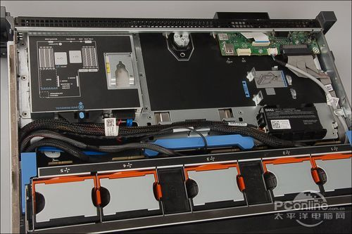
的机身前半部
服务器的前半部分其实没有什么看头，值得我们注意的也就是一点，那就是在控制部分的PCB板之后有一个图标，上面写着Internal SD Module，而且在周围还有固定的卡扣，看上去像是少了一个部件，不错，这里是有一个部件没有添加，那就是戴尔的内置虚拟化部件。
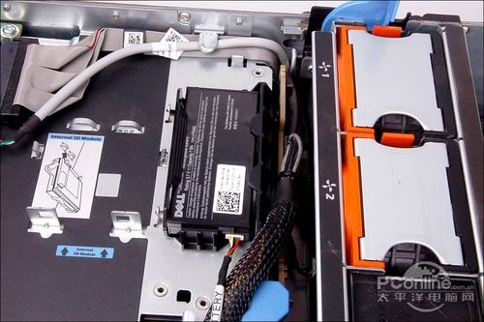
戴尔PowerEdge R710的阵列卡电池和虚拟化模块安装位置
在如今虚拟化越来越普及的时候，戴尔为双路的高性能服务器产品都增加了内置虚拟化的模块，通过插入一个预装有ESXi等虚拟化软件的SD卡，用户可以快速地开始虚拟化部署，不过本次送测的产品并没有添加这一模块，用户在选购时可以提出要求预装。
而在这一位置之后，是一块黑色的电池，这是为主板上的阵列卡来进行供电的。
戴尔在服务器内部也很好地贯彻了免工具拆装的理念，大家在图上看到的蓝色部分都是可以不用工具拆装的部分，蓝色也很醒目。
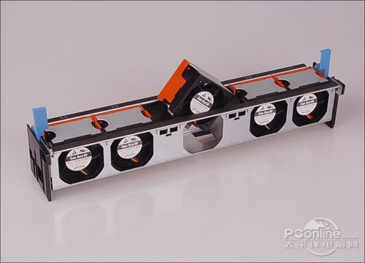
戴尔PowerEdge R710风扇模块
戴尔的服务器设计一直遵循模块化的概念，更换起来很方便，即使要维护也只需更换某个模块即可，就像这款服务器的风扇模块，我们可以打开其两边的蓝色卡扣直接将整个模块提起，也可以单独地更换上面的某个风扇。而从风扇布局来看，我们不难看出这款服务器将风道分成了三部分，而为什么这么分呢，我们只要看到导风罩下的处理器内存布局就很容易明白。
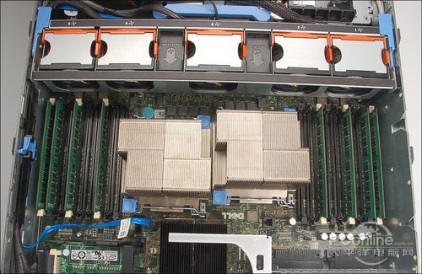
戴尔PowerEdge R710的处理器和内存模块
拿开导风罩，我们可以看到这款服务器的处理器和内存采用一字排开的设计，这样的设计在当今X86服务器领域非常流行，IBM等厂商的设计也是这样，这主要是因为服务器内部发热最大的部件就是处理器和内存，将他们平行放置在风道上而不是前后放置更有利于散热，而不会将前面一个部件的热量再吹到后面一个部件上，这样会增加不稳定的隐患。
而现在的英特尔平台的服务器能采用这样的设计与至强5500处理器的推出也有更大的关系，前面我们已经说过，戴尔新一代的服务器在处理性能上提升的一个关键就在于采用了新的至强5500系列处理器。
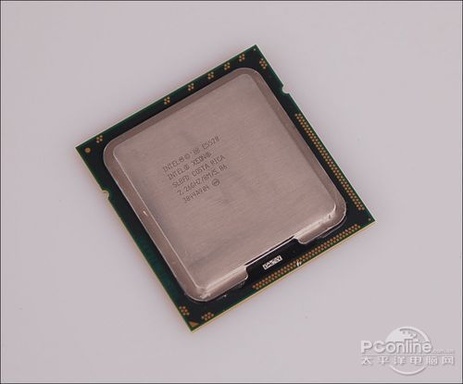
这款戴尔PowerEdge R710配备了两个至强E5520处理器
新的处理器与原有产品相比有了很大的改进，比如在处理器内部集成了内存控制器，这样可以更快地读取内存中的数据；在处理器中使用QPI总线代替了原有的前端总线，这样可以有效地增加处理器之间的耦合度，提高多路系统的效率；原生四核的设计使得处理器在运行时多个核心能够更加有效地配合，并避免对I/O通道的争夺带来的带宽瓶颈。
关于新处理器及新平台的优势以及其为服务器本省带来的提升我们在之前的多篇文章中都有详细的说明，大家有兴趣可以关注我们之前的文章，比如《六大亮点 Nehalem架构开创至强新时代》，在这里我们就不多加赘述了。
而关于服务器运算性能评测也不是我们今天要讨论的重点，我们在之前的评测中就多次测试了使用至强5500系列处理器服务器的运算速度，感兴趣的朋友也可以参考一下，比如《Nehalem至强平台 戴尔刀片PE M710首测》，这篇文章测试的就是和今天这款服务器同样采用至强E5520处理器的服务器产品。实际上，不同的服务器在采用相同的CPU时运算能力的差别并不会超过10%，这在现在服务器处理器性能普遍使用不超过30%的情况下简直可以忽略了。
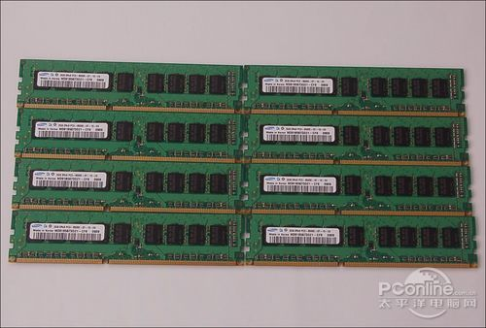
我们使用的戴尔PowerEdge R710配备了8根2G内存
新的处理器除了运算性能的提升之外对内存的支持能力的提升也是一大亮点，至强5500系列都支持三通道内存，每通道三根DDR3内存，也就是说每个处理器可以支持最大9根内存，我使用的这款R710就提供了18根内存插槽，最大可以支持144G的内存容量，这比上一代的处理器有了很大的提升。而且在新平台服务器的内存布局上也与过去有了很大不同，现在由于处理器有内置了内存控制器，所以需要将每个处理器的内存放置在离相应处理器最近的位置，而不是像过去那样将所有的内存放在一起，这也就是这款服务器内部将内存分为两组的原因。
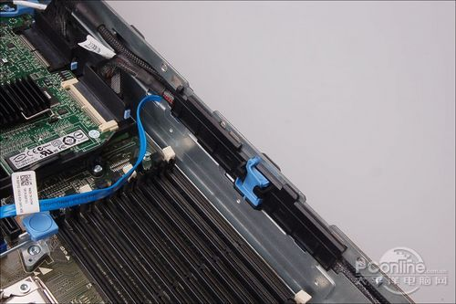
戴尔PowerEdge R710优秀的走线设计
线缆布局也是一款服务器设计的优秀与否的标志，凌乱的线缆不仅仅会为后期的维护造成困难，还有可能阻塞风道，对服务器的散热造成不好的影响。不过我们这次使用的这款戴尔R710在电缆的布局上很值得称赞，其将线缆很好的安排在了服务器侧板的凹槽内，并用一个可拆装的卡片固定，这样在主板部分几乎就没有线缆，而无线缆设计现在是不少厂商追求的目标，戴尔在这一点上做的确实不错。
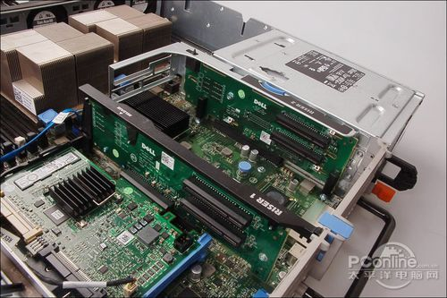
戴尔PowerEdge R710的提升卡
在处理器和内存模块之后，戴尔R710提供了两块提升卡，起到转向卡的作用，戴尔R710通过两个提升卡可以提供2 PCIe x8+2 PCIex 4 G2的扩展能力，并且转向之后可以安装全高卡。
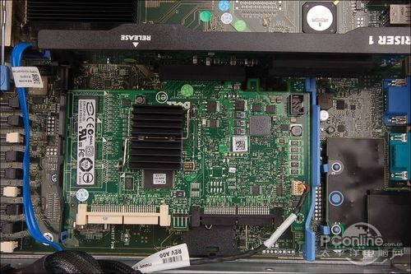
戴尔PowerEdge R710使用的PERC 6/I阵列卡
而在其中一个提升卡上，除了两个PCIe插槽之外，还有一个插槽，不过这个插槽是有固定用途的，那就是用来安装阵列卡，这款服务器使用的是PERC 6/I阵列卡，我们前面看到的电池就是为其上的缓存供电来确保数据安全的。
而在RAID阵列卡后面的角落里一个很小的覆盖有黑色塑料片的卡就是我们前面重点介绍的iDRAC6 enterprise卡了。
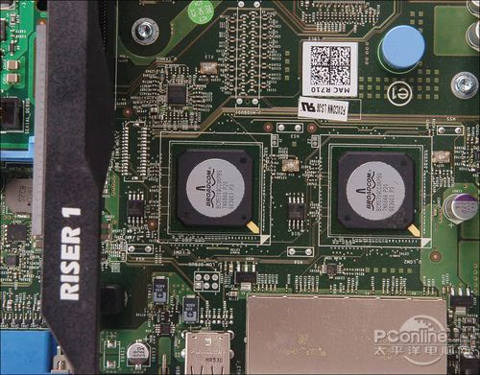
网卡芯片
在网络部分，这款服务器使用的是Broadcom的网卡芯片，每个可以提供两个千兆的网络接口。其提供的4个千兆以太网接口可以提供负载平衡功能和网络冗余，满足虚拟化应用对I/O带宽的需求，也避免端口故障导致所有虚拟机断网。
生命周期控制器使用体验
看一款服务器的优劣，管理性能是不可不看的方面，据权威机构统计，数据中心在服务器管理上的花费比起硬件购置和制冷等费用加起来还多，占到了服务器成本的50%强，由此不难看成出服务器管理性能的重要性，而笔者在使用过多款服务器之后也有明显的体会，管理性能强的服务器在前期部署和后期使用上确实是得心应手，比起管理性能差的产品要强很多。今天，我们也就从前期部署和后期管理两个方面来体验一下戴尔R710，这两者相关的部件分别是生命周期控制器和iDRAC6 enterprise卡。
戴尔此次推出的第十一代服务器着重强化了管理功能，这其中显著的一点就是在新一代服务器的主板上集成了生命周期控制器（LifeCycle Controller，LC）。这个生命周期管理控制器的最大价值在于可以帮助用户节省高达45%的系统部署时间，可让购买戴尔服务器的用户获得“开箱即用”的良好体验。
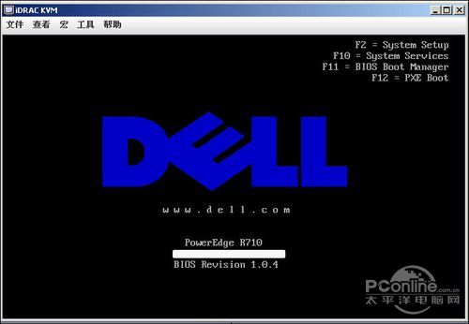
戴尔PowerEdge R710的开机提示
具体来说，过去技术人员在安装一台新服务器时，基本上都要花数个小时甚至一天左右的时间来安装驱动程序、设置RAID，以及进行硬盘分区等工作，而现在这些工作可能只需短短的几分钟。因为戴尔把设置RAID、部署固件、划分硬盘和安装驱动程序等一系列工作所需要的多张光盘才能容纳的内容，都集成到了主板的一个存储芯片里。用户在对系统进行初始化部署时，只需按下F10键，就可以启动戴尔统一服务器配置器（Unified Server Configurator），从而一气呵成地完成上述复杂的工作。
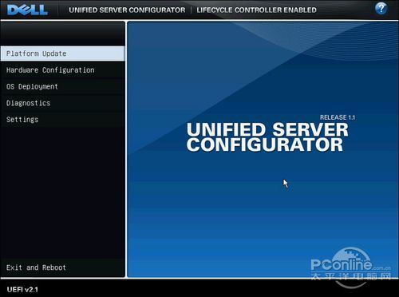
生命周期控制器主界面
生命周期控制器的使用也非常简单，在开机时，系统会提示用户按F10进入系统设置，戴尔的生命周期管理器有“硬件配置、OS部署、诊断、设置”五个选项，用户可以根据自己的需要进入相应选型来进行设置。
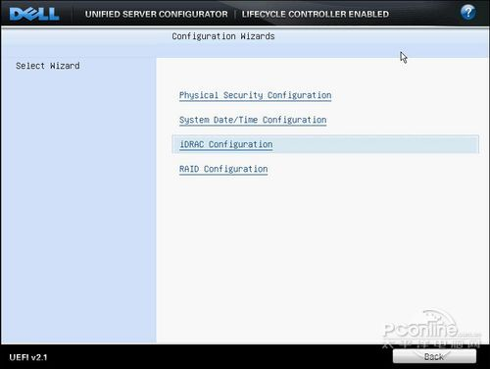
硬件配置界面
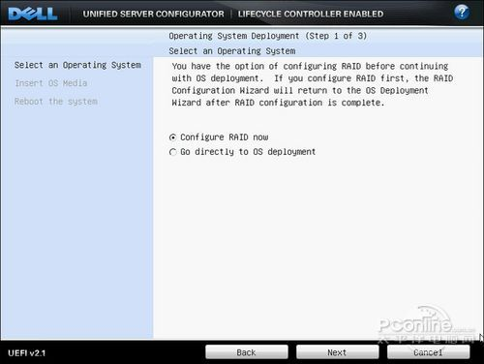
使用生命周期控制器进行RAID配置
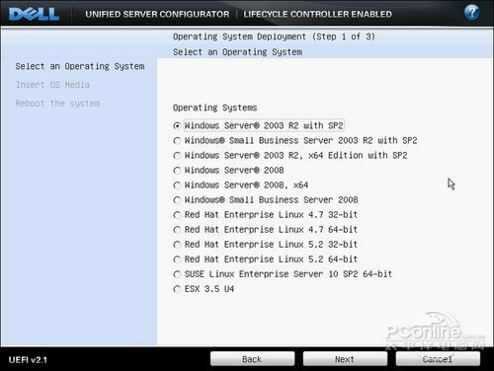
操作系统安装引导
比如在硬件配置选项，用户就可以对组建硬盘RAID，而在OS部署选项，用户在进入后系统会被提问是组建新的RAID还是使用现有RAID，在得到用户的反馈后系统就会为用户做好系统安装前的准备工作并引导用户进行相应的操作系统安装，这就避免了用户在系统安装时还得用软驱加载阵列卡驱动的繁琐操作。而且在完成硬盘等的部署之后其还可以引导用户的系统安装，预先为相应的系统准备好驱动，不必再使用软驱安装驱动程序。
戴尔的生命周期管理器集成了原本BIOS的信息，用户在这样一个工具里也可以设置常规的BIOS信息，这样会让用户在一个工具中设置多个部件，省去进入主板BIOS、整列卡设置、iDRAC卡设置等多个界面来完成服务器前期准备的繁琐不走
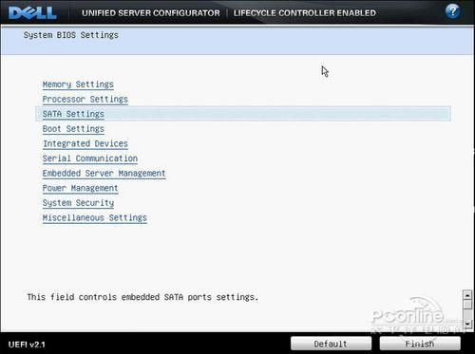
使用生命周期控制器进行常规BIOS信息设置
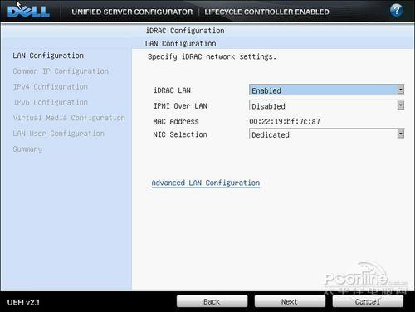
iDRAC卡设置
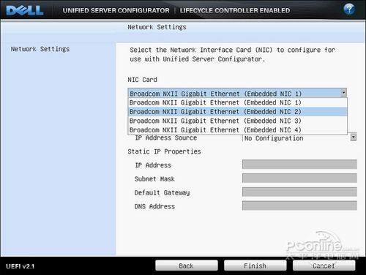
网络设置
在硬件配置选项中，我们还能够进行常规的BIOS信息设置和iDRAC卡设置，并能够为每个网络端口配置IP，所有的操作一气呵成，极大地提升了服务器前期部署的效率。
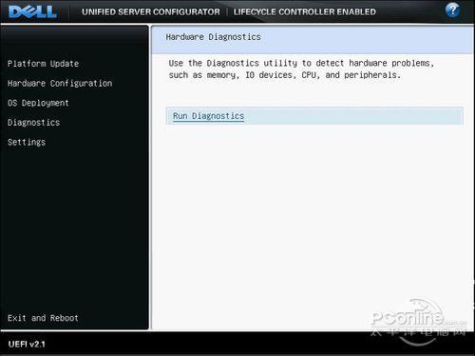
系统诊断
而在诊断和设置这两个选项中，用户更是可以实现对系统的硬件诊断和网络设置等工作，以往以上的这些操作都需要调用不同的程序，多张光盘来进行，而现在只需要在生命周期管理器这一集成的环节中就能一次性完成，使用起来的确方便了许多。
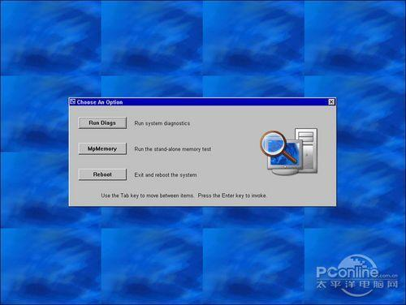
点击诊断之后会调用程序进行系统诊断
相信细心的读者从上面的生面周期管理界面的截图会发现UEFI V2.1的标志，不错，戴尔的生面周期管理器正是在底层使用了UEFI的技术。
UEFI的全称是Unified Extensible Firmware Interface，中文名字是统一的可扩展固件接口。它定义了一种在操作系统和平台固件之间的接口标准，这种接口是用于使操作系统从预启动的操作环境（如：在系统启动之后，但是操作系统开始运作之前），加载到一种操作系统上，这类操作系统可以是Windows,或者是Linux。UEFI将提供一个明确的在操作系统与开机时启动固定于硬件中的软件平台之间的接口规范。
iDRAC enterprise卡使用体验
看过了用于前期部署的生命周期控制器，我们再来体验一下用于后期管理的iDRAC6 enterprise卡的使用吧。
iDRAC卡是戴尔服务器的单机管理工具，其管理可以通过IE界面来进行，由于是带外方式，因此无论服务器是否开机都可以使用iDRAC卡来对服务器进行管理。而除了单机管理工具之外，戴尔还有OpenManege管理工具，用来实现多设备的管理，我们这次没有使用该工具。
用户在使用iDRAC卡对服务器进行管理时只需在IE地址栏中输入预先设定好的IP地址，这个iDRAC卡IP可以在我们前面介绍的生命周期管理器中进行设定。
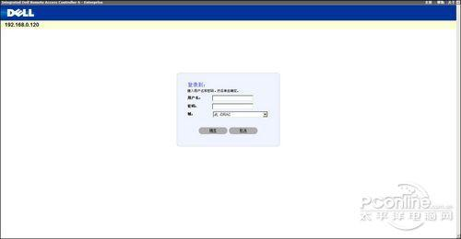
iDRAC卡登陆界面
在输入IP地址并确定后，管理端会接收到一个很小的JAVA程序，自动安装后就可以访问iDRAC卡了。输入用户名和密码，进入管理界面。通过iDRAC卡，用户不仅可以随时监控服务器风扇、电源、电池等设备的状态，还可以实现远程开关机、远程桌面管理，查看详细的日志等操作，该卡在遇到服务器宕机时还可以为宕机前的画面进行快照，方便用户诊断。
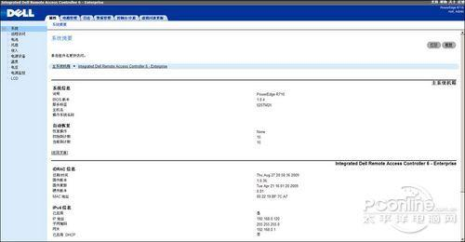
系统属性标签界面
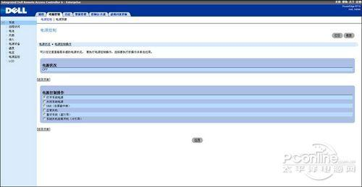
系统电源管理标签界面
我们在使用过程中使用的最多的功能就是远程开关机和远程桌面，在选中系统之后页面上会出现属性、电源管理、日志、警报管理、控制台/介质以及虚拟闪存更新六个标签。
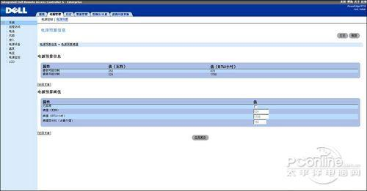
在电源预算界面可以设定电源阀值
在属性页面用户可以查看系统的一般信息，而在电源管理页面用户除了可以实现远程开关机等操作，戴尔还提供了一个电源预算的功能，用户在这个页面可以设定电源预算阀值，这一点在当今数据中心绿色化浪潮下很受欢迎，用户可以根据自己的需要设定耗电指标。
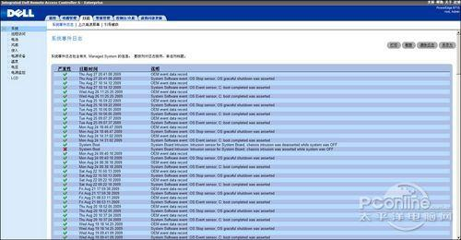
系统日志标签界面
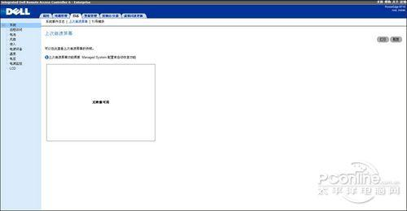
iDRAC卡可以再现上次系统崩溃时的界面
而在日志页面用户可以查看最近的系统日志，服务器日志是管理员进行系统诊断等操作非常重要的依据，用户还可以在日志中查看上次服务器崩溃时的屏幕快照。
在警报管理页面，用户可以选择启用平台时间筛选器警报，启用后系统如果遇到该页面下方的警报事件就可以向指定邮箱发送报警邮件，邮箱等设置在该页的电子邮件警报设置中进行设置。
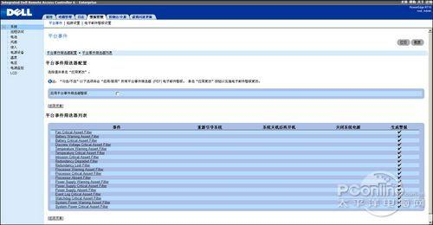
系统警报管理标签界面
接下来的控制台/介质标签页也是我们使用较多的一个功能，该功能可以实现控制台重定向，点击屏幕下方的启动Viewer按键，系统就会启动远程桌面，带外的远程桌面管理在服务器日常管理中也是一个很好用的管理功能。
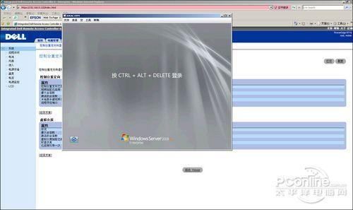
系统控制台/介质标签内可进行控制台重定向，实现带外远程桌面
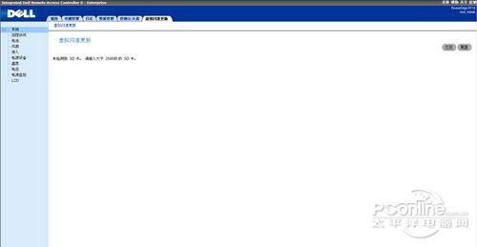
系统虚拟闪存更新标签界面
最后一个标签是虚拟闪存更新，用户可以通过它来更新iDRAC卡上的VFlash卡信息，本次使用的服务器没有配备SD卡，所以系统提示未发现SD卡。
而除了系统选项中的诸多设置功能之外，iDRAC卡还提供了远程访问、电池、风扇、侵入、电源设备、温度、电压、电源监控以及LCD等多个选项，不过这些选项之中可供用户设置的内容比较少，大多是用来监控的，戴尔服务器在机身内分布的数十个传感器在此时发挥了重大的作用。
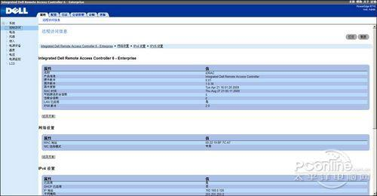
远程监控页面
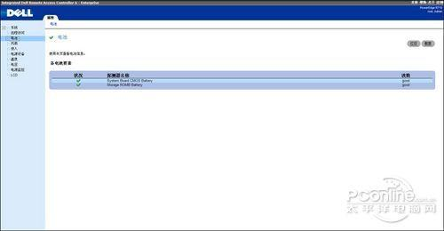
电池监控页面
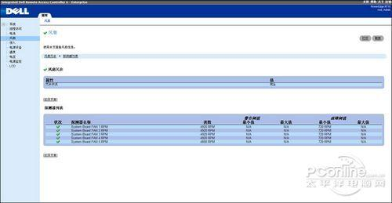
风扇监控页面
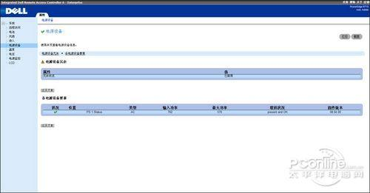
电源设备监控页面
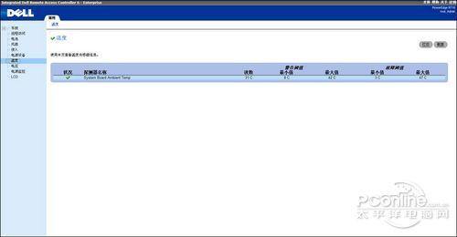
温度监控页面
下面这几个选项中可以进行设置的大部分集中在远程访问选项中，这一选项同样提供了属性、配置、日志、回话管理、诊断、更新等几个标签页。这几个标签的功能从他们的名字上就可以看出，用户在这个选项中可以对远程访问的IP进行设置，还可以进行日志查看iDRAC卡硬件诊断、固件更新等操作，在这里就不一一赘述了。
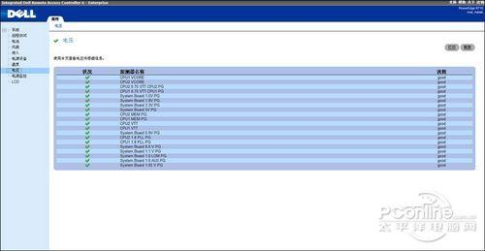
电压监控页面
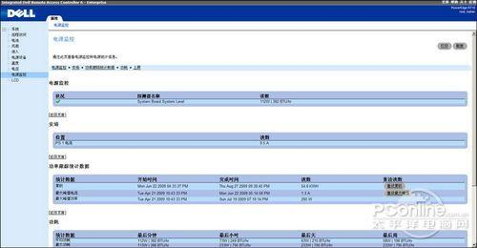
电源监控页面
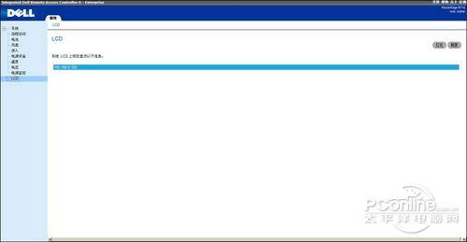
LCD监控页面
戴尔iDRAC卡的监控工作做的非常到位，用户在下面的电池、风扇、温度等选项中可以清楚地了解到服务器的各项运行指标和各功能部件的状态，并凭借此来判断服务器的运行状态，这些功能都一目了然，大家可以仔细看看我们上面的页面截图，从上面的截图中我们不难看出通过iDRAC卡我们了解到风扇转速、电池状态、电源在状态等信息，我们甚至还可以了解到目前LCD指示灯所显示的内容，如果出现服务器故障之后，这一点在远程管理中的重要性就体现出来了，我们可以根据LCD提示内容迅速确定故障原因，由此可见iDRAC的管理性能还是非常有用的。
总结：
在X86的双路服务器领域，标准化的工作已经相当完善，各个厂商如果想在产品上有所突破并不容易，而除了联手合作伙伴来为用户提供更加方便快捷的服务之外，厂商在服务器设备本身所能做的改进也大都集中在产品设计、易用性和管理性方面，不同的厂商之间的差别也大都集中在这三个方面，而从这三个方面来看，戴尔R710的表现都非常不错。
在外观设计上，戴尔R710无论是前面板的LCD指示灯还是后面板的四千兆网络接口都是非常实用的设计，前者能够帮助用户快速发现故障原因，增强易用性，而后者可以有效提升网络带宽，在虚拟化应用中这将会是一个非常有用的设计，避免网络瓶颈的形成并有效利用虚拟服务器带来的整合优势。
戴尔 PowerEdge R710
除了外部的优秀设计之外，戴尔R710在机身内部的设计上也是非常不错，打开机箱首先就给人一种整齐的感觉，这完全得益于戴尔模块化的设计理念和巧妙的线缆布局设计。这样做的好处在于不仅可以让风道更加顺畅，还能为用户日后的升级维护带来便利。而大内存支持能力也是这款机器的一大特点，其提供了18根内存插槽的配置方案，最大可以支持144G的内存，大容量的内存在虚拟化应用中也是必不可少的。
除了以上我们介绍的在易用性与设计上的优点之外，完善的服务器前期准备方案和带外管理能力和也是戴尔R710的一大特点。戴尔在第十一代服务器服务器中开始预装生命周期管理器，这是一个集成化的UEFI环境，通过该生命周期管理器我们不仅能完成原来主板BIOS的一切设置，甚至还能够完成系统RAID设置、远程iDRAC管理设置、系统诊断以及操作系统安装导引等操作，将原本需要数张光盘来完成的工作在一个集成的友好环境中来完成，有效提升了前期部署的效率。
而在后期的操作之中，我们可以通过服务器安装的iDRAC6 enterprise卡对服务器进行带外管理，其除了用来监控服务器各部件的运行情况之外还可以进行远程开关机、远程桌面管理，并能够查看系统日志等信息，能够设置电源阀值，有效节能，还能设定邮件报警功能，让管理员做到对服务器设备的随时随地的掌控。
从我们的亲身使用体验来看，戴尔R710确实是一款设计优秀，使用方便的产品，相信大家在使用过后都会有这样的感受。

